P.V. "De Combinatie"

3de Overnachtfondvlucht vanuit Dax op 7 juli.
Aantal duiven in concours: 39
Winnaar: Gijs Baan met duif 15-3506759
Snelheid: 846,67 m/pm.

Het was lang wachten, eerst tegen de middag dat de eerste duif geklokt werd. Daarna loopt het concours door tot eind van de middag, een lastige vlucht dus weer.

De glorieuze overwinnaar, met ook nog de 2de en de 3de plaats wederom Gijs Baan. In samenspel 7 goed voor 3 bij de eerste 10. Fantastisch wat Gijs elke week laat zien, op elke vlucht van vitesse tot fond worden ongelooflijke prestaties neergezet. Op Dax ook in als totale ploeg een prima prestatie met 5 van de 8 in de prijzen.

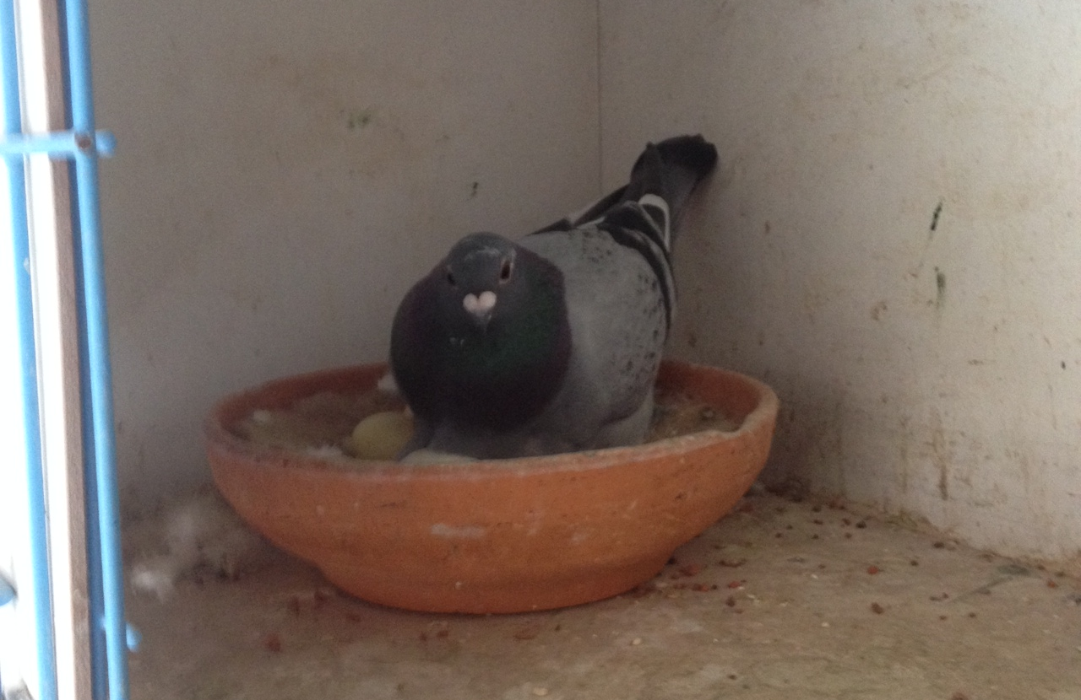

De 15-3506759

De mooie kras witpen duivin de ‘759’ werd ingekorfd op eitjes van 8 dagen.
De vader van de winnaar is de 12-1485325, afkomstig van Jos Pepping. De moeder de 11-1583990 van Verweij – De Haan. En dat is ook de moeder van de 1ste Nationaal Bergerac in 2015 bij Gijs.

Liefhebbers met meer dan 50% prijs op deze vlucht: Gijs Baan met 5 van de 8 en de gebroeders Schroevers met 2 van de 3.

